МІНІСТЕРСТВО ОСВІТИ І НАУКИ УКРАЇНИ

НАЦІОНАЛЬНИЙ АЕРОКОСМІЧНИЙ УНІВЕРСИТЕТ ім. М. Є. Жуковського «Харківський авіаційний інститут»

Факультет радіоелектроніки, комп’ютерних систем та інфокумунікацій

Кафедра комп’ютерних систем, мереж і кібербезпеки

Лабораторна робота №6

З диципліни: «Теорія та технології розроблення безпечних розподільних систем»

Виконав:

студент 5 курсу групи №555 ім

Напряму підготовки

125 Кібербезпека та захист інформації

ст. Орлов Станіслав Валерійович

Прийняв:

аспірант

Карпенко Андрій Сергійович

Харків, 2023

# Step 1 Opening simple terraform project:

1. Download and unzip sample project.

# Step 2 Understanding Terraform Code

1. Replace student id:

# Step 3 Update key VM Settings

1. Update key VM settings with created key-pair name

1. Launching a new EC2 instance

# Step 4 Configure AWS Credentials for AWS CLI

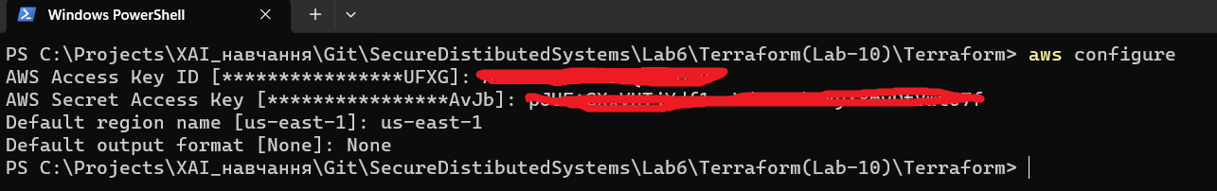

# Step 5 Deploying AWS Virtual Infrastructure

terraform init

terraform validate



terraform plan

List of planned of actions to be performed

Applying infrastructure changes



Getting and error about invalid key pair



Updating with personal Key Pair information

Message regarding successful instance creation

# Step 6 Checking Deployed Resources

Connecting to deployed EC2 instance

# Step 7 Destroying AWS EC2 Resources

Висновки:

У ході виконання лабораторної роботи ознайомився та отримав практичні навички з Infrastructure-as-Code створивши хмарну інфрастуктуру AWS використовуючи фреймворк Terraform.